VS Haslach
Wir tanzen in den Frühling
21. märz 2007
Beteiligte Lehrer/innen | Alle Klassenlehrer/innen: Allerstorfer Erna, Arnoldner Brigitte, Ecker Elisabeth, Gahleitner Rupert, Hetzmannseder Martha, Pröll Rosa, Wiplinger Waltraud
Projektkoordination | Maria Laher |  |  | VS Haslach
anzahl der schüler/innen | 155 | Klasse/n | 1a,b; 2a,b; 3a,b; 4a,b | Rebenleiten 21, 4170 Haslach  07289 71672, s413061@lsr.eduhi.at
schulleitung | OSR M.A. Elisabeth Huala

Wir tanzen gemeinsam in den Frühling  Jede Klasse studierte in den vorangegangenen Wochen einen Tanz ein. Am Aktionstag versammelten sich alle Schülerinnen  und Schüler im Turnsaal, wo jede Klasse ihren einstudierten  Tanz vorführte.  Vom Volkstanz bis zum modernen Tanz wurde alles geboten:  Der Strohschneider, das Bauernmadl, Lied und Tanz Bruder Jakob, Seven Jump, getanzte englische Lieder, Sascha, Schlägeltanz und der Schmetterlings-Reigen.  Die begeisterten Zuschauer verfolgten neugierig die ver-schiedenen Tanzformationen und hatten sichtlich Freude an  den gelungenen Darbietungen.  Zum Abschluss tanzten alle Kinder gemeinsam den KU-TSCHI-TSCHI. So wie an den ersten beiden Aktionstagen machten auch dieses Mal alle Kinder mit Begeisterung mit.  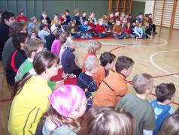  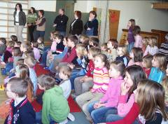 | 